## Урок 7. Линейная программа. Построение диалога компьютер-пользователь

Выполнил Широнин Максим Вадимович

**Задание 1**

Напишите программу, которая принимает в качестве входных данных два целых числа, после чего выводит три следующих равенства:

[число 1] + [число 2] = [сумма]  
[число 1] - [число 2] = [разность]  
[число 1] / [число 2] = [отношение]

|  |  |
| --- | --- |
| **Ввод** | **Вывод** |
| 2  3 | 2 + 3 = 5  2 - 3 = -1  2 / 3 = 0.6666667 |

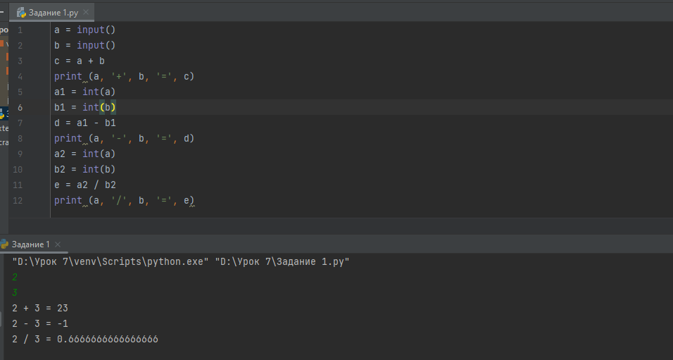

**Задание 2**

Известно, что у Васи всего четыре оценки по математике. Выясните, какой у него средний балл, чтобы Вася понимал, на какую оценку он может рассчитывать. Напишите программу, которая принимает в четырёх строках оценки Васи по математике и выводит одно вещественное число.

|  |  |
| --- | --- |
| **Ввод** | **Вывод** |
| 4  4  5  5 | 4.5 |
| 3  3  5  4 | 3.75 |

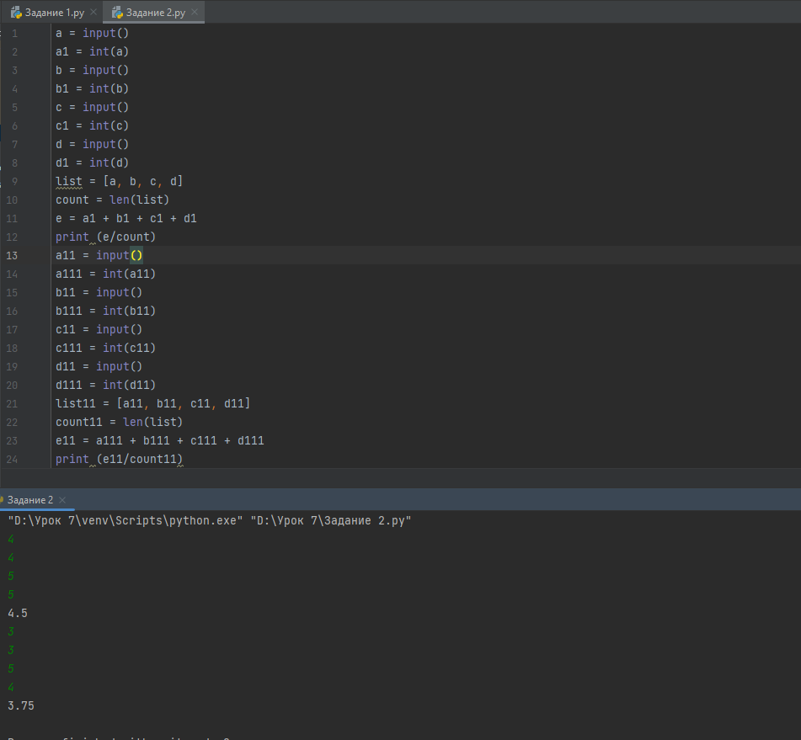

**Задание 3**

*«Ordnung muss sein unter den Leuten»* – так говорил Мартин Лютер, но порядок должен быть не только среди людей, но и среди чисел в том числе. Проверьте, вводятся ли два числа в порядке возрастания, если да, то выведите `True`, иначе выведите `False`.

|  |  |
| --- | --- |
| **Ввод** | **Вывод** |
| 2  3 | True |
| 2  2 | False |

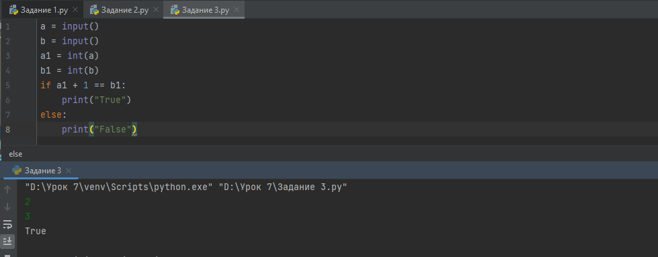

**Задание 4**

Вася пишет приложение, которое помогает опознавать растения по фотографии. Но для того, чтобы правильно добавить название в рубрикатор, необходимо понимать, где оно должно стоять по алфавиту. Помогите Васе написать фрагмент программы, который будет сравнивать новое название с предыдущим и определять, нужно ли поставить новое название ниже предыдущего в рубрикаторе, если нужно, то вывести `True`, иначе вывести `False`.

|  |  |
| --- | --- |
| **Ввод** | **Вывод** |
| Роголистник  Берёза | False |
| Календула  Мать-и-мачеха | True |

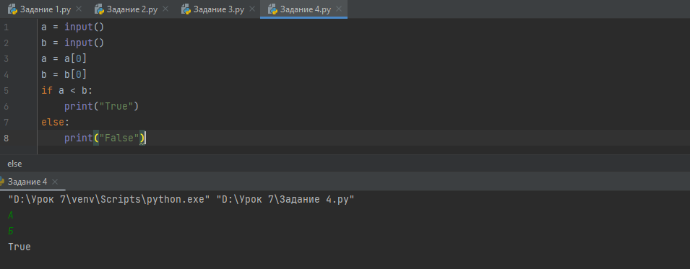

**Задание 5**

Еще в Древнем Египте знали о прямоугольности треугольника с соотношением сторон 3:4:5. Но не все прямоугольные треугольники имеют такое соотношение сторон. Ваша задача проверить, является ли треугольник с произвольными величинами сторон прямоугольным. Ваша программа принимает в первых двух строках стороны (предполагаемые катеты), и в третьей строке ещё одну (предполагаемую гипотенузу). Если данный треугольник не является прямоугольным, Ваша программа должна вывести `False`, иначе - `True`.

|  |  |
| --- | --- |
| **Ввод** | **Вывод** |
| 3 4 5 | True |
| 4 5 6 | False |

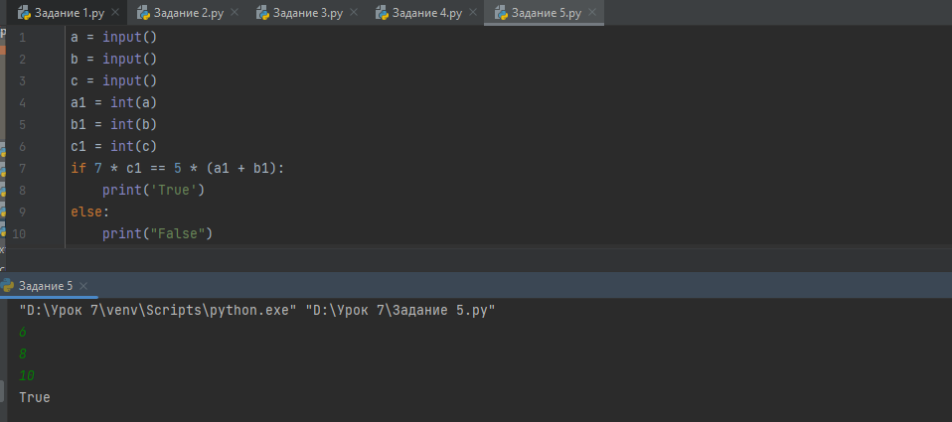

**Задание 6 (*)**

Геометрия берёт своё начало в Древнем Египте. Пусть эта задача будет данью колыбели геометрии. Вам необходимо написать программу, которая выводит треугольник (см. пример), построенный с помощью заданного символа, который вводится с клавиатуры.

|  |  |
| --- | --- |
| **Ввод** | **Вывод** |
| @ | @  @ @  @@@@@ |
| * | *  * *  ***** |

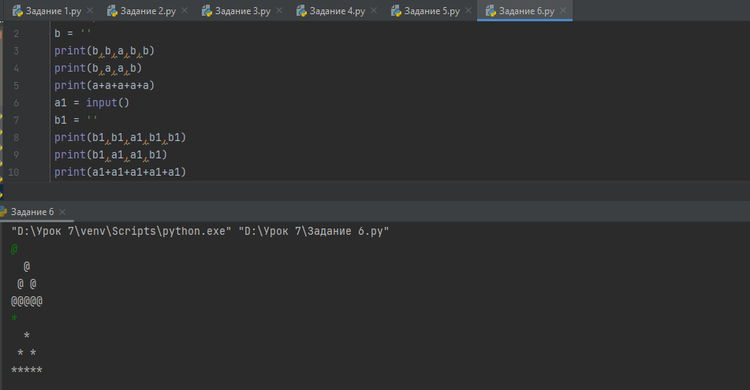

**Задание 7 (*)**

А колыбелью красоты пусть будет эта задача. Вам необходимо написать программу, которая выведет снежинку (см. пример), составленную из введённого символа.

|  |  |
| --- | --- |
| **Ввод** | **Вывод** |
| * | *  * * *  * * *  * * * * * * *  * * *  * * *  * |
| @ | @  @ @ @  @ @ @  @ @ @ @ @ @ @  @ @ @  @ @ @  @ |

